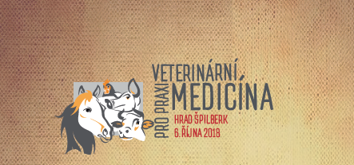
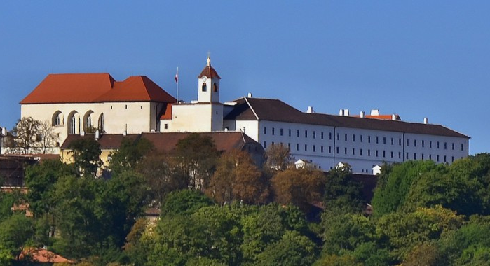

Veterinární kongres pro praxi 2018
Velká zvířata
6. října 2018 Hrad Špilberk
Špilberk 210/1, 662 24 Brno

Program:
Dopolední blok:
Embryotransfer u klisen
MVDr. M. Mráčková Ph.D.
Možnosti ovlivňování plodnosti u hřebců
MVDr. E. Horáčková, Ph.D. (VFU Brno)
Kvalita preimplantačních embryí a jejich přežívání u savců
Prof. MVDr. M. Lopatářová, CSc. (VFU Brno)
Aktuální možnosti asistované reprodukce u skotu
doc. MVDr. S. Čech, CSc. (VFU Brno)

Odpolední blok:

Inovativní řešení v léčbě varoázy –vstupní brána pro včely
MVDr.Jaroslav Merta
Představení produktů společnosti Bayer pro hospodářská zvířata
MVDr.Jaroslav Merta
Problematika ztížených porodů a mrtvě narozených telat (AJ)
Prof. Dr. O. Szenci, Dr.h.c. (VU Budapešť)
Aktuální problémy v reprodukci prasat
doc. MVDr. R. Doležel, CSc. (VFU Brno)

(Změna programu vyhrazena)

